19 необычных подсказок родителям

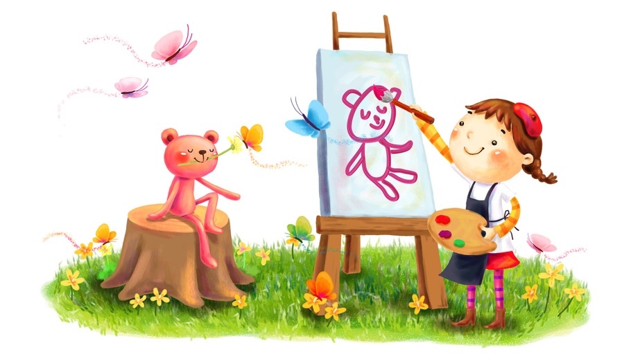

Блогер Джоанна Годдар (Joanna Goddard) собрала в своем сообществе Cup of Joe советы бывалых родителей (1). Вот некоторые из них. Действительно, замечательные.
1. Если ваш ребенок упал, первым делом спросите его: «Тебе больно или ты испугался»? Обычно дети просто бывают напуганы или смущены. Если это так, расскажите историю о том, как однажды вы или папа (или «даже дядя, ты не поверишь!») так же упали, когда были маленькие. Малыши обожают такие истории, они помогают им поддержать бодрость духа.
2. Если вы всей семьей летите в самолете, всегда берите места в разных рядах: пусть один родитель садится рядом с детьми, а другой отдельно. Меняйтесь местами каждые два часа. Проверенный способ облегчить путешествие всем.
3. Если вы хотите привлечь внимание детей за обеденным столом или где-то еще, начните предложение со слов: «Я когда-нибудь рассказывала вам историю про…»
4. Научитесь рисовать несколько простых животных, например лягушку, птичку, или предметов (самолет, куклу). Дети будут просить нарисовать их снова и снова.
5. Секундомер – отличный мотиватор, когда нужно, чтобы ваш ребенок завязал шнурки, доел то, что лежит на тарелке, убрал свою комнату, в общем, сделал ВСЕ ЧТО УГОДНО побыстрее.
6. Во избежание изматывающих битв за «надень куртку на улице холодно пожалуйста сейчас же я сказал», вместо первых слов («надень куртку») скажите: «Вытяни руки», – а затем просто оденьте ребенка.
7. Придумайте еженедельный «день пончика» или «день конфет». Вместо того чтобы все время отказывать ребенку – «нет, тебе нельзя сладкое», напомните: «Мы едим конфеты по средам». Ритуал сделает день особенным, дети будут предвкушать его и заодно развивать такое полезное качество, как терпение.
8. Дошколят можно попросить выбрать и упаковать с собой в долгую дорогу на метро или другом транспорте любимую книжку – это приучает их самих себя развлекать. По размеру и содержанию больше всего подходят книжки с рисунками, где нужно отыскать героя или предмет в гуще событий.
9. Малыши всегда не прочь попить водички и пописать. Даже если они говорят «нет», если поставить перед ними стакан воды или горшок, они это сделают.
ЧИТАЙТЕ ТАКЖЕ Как воспитывать ребенка, не вызывая у него чувства вины
10. Важно не только находиться рядом с ребенком физически, но и полностью сосредотачиваться на нем. Когда вы приходите домой с работы, по возможности оставьте телефон в сумке и просто побудьте с ребенком (10 минут или час, зависит от ваших обстоятельств). Даже если вы устали, у вас плохое настроение, был тяжелый день на работе, забудьте обо всем на время и пообщайтесь с малышом. перед тем как готовить ужин или делать другие домашние дела. По иронии судьбы, иногда дети сами слишком заняты, чтобы проводить с вами время – увлеченно играют или делают домашнюю работу, – и для полного счастья им достаточно знать, что вы рядом и готовы к общению.
11. Можно придумать игру: каждые выходные отправляйтесь на рынок и просите детей выбрать по два новых овоща. Как правило, занятие их чрезвычайно увлекает. Дома можно вместе выбрать новые рецепты и таким образом перепробовать массу полезных овощей: чипсы из шпината, гуакамоле из авокадо, пассерованную тыкву, зеленый смузи. Отличный способ познакомить малышей с новыми продуктами.
12. Чистить зубы – одно из самых непривлекательных занятий для детей. Предложите ребенку выбрать песню и спеть ее, пока он чистит зубы. С одной стороны, пение не даст ему скучать, потому что он знает слова, а с другой – сработает как таймер, благодаря которому он будет знать, сколько еще осталось.
13. Легко впадающим в беспокойство малышам будет легче справиться с тревогой, если вы возьмете за правило по утрам кратко рассказывать, какие дела и события планируете в этот день. Например, если предстоит трудная для четырехлетки ситуация, можно дать ему время заранее подготовиться, настроиться: «Мы идем на детский праздник вечером, там будет много детей младше тебя, и тебе нужно будет проявить с ними терпение, хорошо?»
14. Дети не особо любят убирать в своей комнате, но обожают другие домашние дела: выносить мусор, разгружать посудомоечную машину, пылесосить, мыть плиту. Остается выяснить, что нравится вашему ребенку. Начните с маленьких заданий, например поручите ему вытащить белье из стиральной машины, разобрать носки по парам. Если у вас нет для них работы, но позарез нужно двадцать свободных минут для себя, придумайте задание (но оно должно прозвучать серьезно!): «Мне очень нужно переложить все эти орешки из пакета в миску».

15. Если малыш начинает капризничать во время ходьбы, предложите ему попробовать идти по-новому: маршировать, прыгать, как лягушка, ходить вразвалку, как пингвин.
16. Хорошая идея – приглашать на день рождения ребенка столько гостей, сколько лет исполняется вашему ребенку. Тогда он не переутомится и не будет слишком перегружен впечатлениями. Один годик – один гость, четыре года – четыре друга…
17. В обеденный перерыв зайдите за детьми в школу без предупреждения и сходите вместе пообедать.
18. Отправляясь на детскую площадку, берите с собой по крайней мере две маленькие игрушки – для новых друзей. Как правило, малыши сначала играют рядом друг с другом и только потом начинают играть вместе.
19. Всегда говорите ребенку «до свидания», когда уходите, – это важно, даже если прощание вызывает у него слезы.

